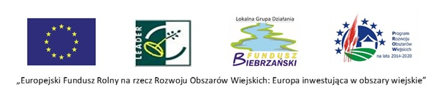
Przygotowanie Lokalnej Strategii Rozwoju jest współfinansowane ze środków Unii Europejskiej w ramach działania 19 „Wsparcie dla rozwoju lokalnego w ramach inicjatywy LEADER” dla poddziałania 19.1 „Wsparcie przygotowawcze” Programu Rozwoju Obszarów Wiejskich na lata 2014-2020

FORMULARZ ZGŁASZANIA OPINII, UWAG I PROPOZYCJI
DO PROJEKTU RAPORTU DIAGNOSTYCZNEGO
obszaru Lokalnej Grupy Działania – Fundusz Biebrzański

Wypełniony formularz należy przesłać w terminie do 20.04.2023 na adres email: annawirkowska@biebrza-leader.pl lub złożyć w siedzibie LGD (Plac Kościuszki 21, Suchowola)

OPINIE/ UWAGI / PROPOZYCJE

Lp. | Część raportu, której dotyczy opinia/ uwaga  (np. rozdział, podrozdział, punkt, numer strony, nr tabeli/ rysunku) | Zapis w raporcie, którego dotyczy opinia/ uwaga | Treść  opinii/ uwagi/ propozycji zmiany | Uzasadnienie  opinii/ uwagi
1
2
3

4

